

4 MOTIVI PER INSERIRE NELL’AGENDA NATALIZIA LA VISITA IN KUFSTEINERLAND

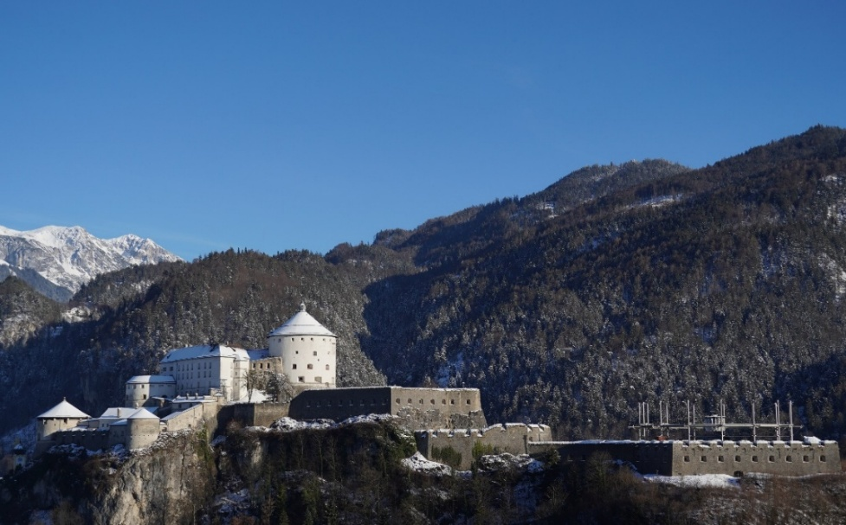
Kufstein con la fortezza © Kufsteinerland – Maria Reitberger

Durante il tempo dell’Avvento, nelle quattro settimane che precedono il Natale, la città di Kufstein e la sua maestosa fortezza si vestono di incanto, trasformandosi in un regno di luci e meraviglia.
L’aria natalizia in questo angolo di Tirolo è speciale e vi sveliamo i 4 BUONI MOTIVI per vivere la magia natalizia declinata in varie sfaccettature:
- il mercatino nella fortezza, unico nel suo genere
- il mercatino nel centro della cittadina di Kufstein addobbata a festa
- la scintillante festa delle mille luci
- e la comodità di partire in treno senza code e stress

NON IL SOLITO MERCATINO: QUELLO NELLA FORTEZZA DI KUFSTEIN E’ UNICO E VALE IL VIAGGIO
Imponente e maestosa, la fortezza di Kufstein rende inconfondibile la cittadina tirolese da ogni direzione. Aperta ai visitatori tutto l’anno, nel periodo dell’Avvento, si trasforma in un luogo di festa dove vivere l’atmosfera natalizia in un luogo antico e ricco di fascino. Entrare nella fortezza è entrare nella storia e nella cultura: qui si trova anche l’organo all’aperto più grande d’Europa, che suona quotidianamente a mezzogiorno facendo vibrare le sue 4.948 canne.
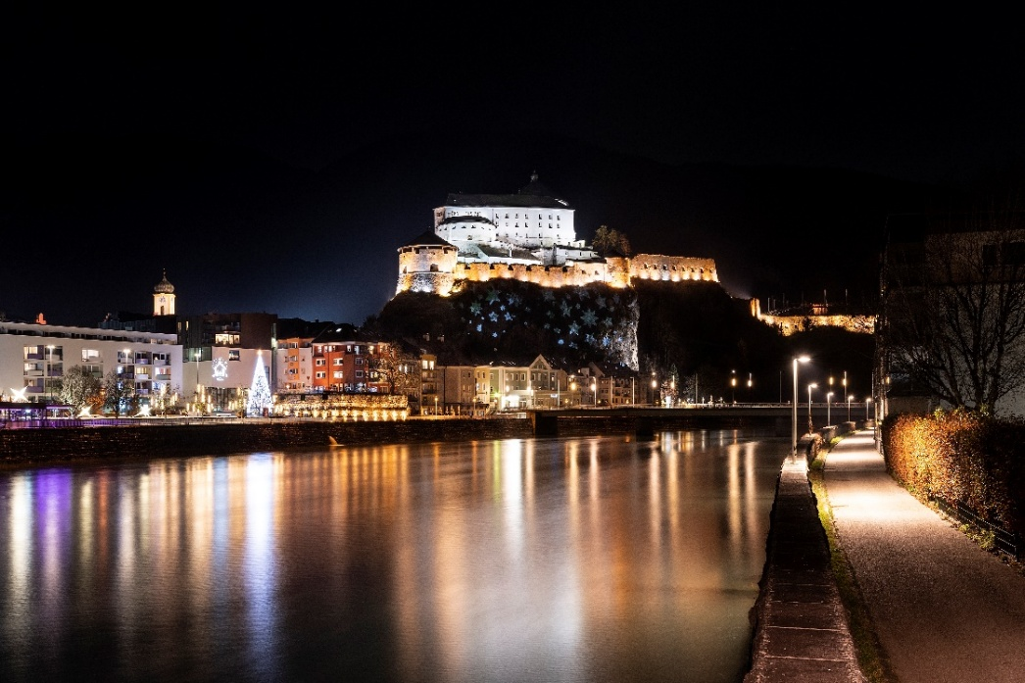
Kufstein sul fiume Inn durante l´Avvento ©Kufsteinerland – Nikolaus Faistauer
Questa poderosa fortezza veglia sulla città da uno spuntone di roccia dal 13° secolo: il suo passato è un caleidoscopio di battaglie e guerre, rappresaglie ed eventi che riempiono i libri. Le sue torri e mura, simboli di sicurezza e resistenza, sorgono su un picco roccioso che conferisce all’edificio un aspetto “inaccessibile”, un contesto particolare che la rende un luogo unico nel suo genere. Per Natale, la fortezza di addolcisce: si rinnova come spazio fatato.
Per raggiungere la fortezza si può salire in soli 30 secondi con una moderna funicolare panoramica in vetro che porta direttamente al complesso fortificato, oppure percorrere a piedi la suggestiva scalinata parzialmente scavata nella roccia e coperta da un tetto in legno. Così comincia la magia: decorazioni e luci avvolgono di gioia la maestosa costruzione, i profumi del Natale si diffondono ovunque, e, tra cortili, scale, passaggi (una volta segreti), risuonano campanelle e melodie natalizie.
Nel periodo natalizio, al fascino “naturale” della fortezza, si aggiunge quello del mercatino e dell’atmosfera dell’Avvento, immersa nel profumo della cannella, dei dolci tipici tirolesi, delle luci che rendono il tutto un luogo fiabesco. Tra le antiche mura risuonano melodie dal vivo, profumi di prelibatezze culinarie si diffondono nell’aria, e un ricco intreccio di eventi accoglie grandi e piccoli in un clima di pura magia.
Il Mercatino della fortezza di Kufstein si distingue dagli altri classici mercatini per il luogo in cui le bancarelle sono situate: le casematte, ovvero quella parte del perimetro della fortezza dove un tempo alloggiavano i cannoni e l’artiglieria pesante.
Questi lunghi corridoi fortificati, durante l’Avvento, si trasformano in un luogo di festa, punteggiati da decine di bancarelle coloratissime e illuminate che presentano preziosi oggetti fatti a mano da esperti artigiani. Le casematte vengono riscaldate e illuminate, diventando un allegro labirinto dove perdersi nell’artigianato locale.
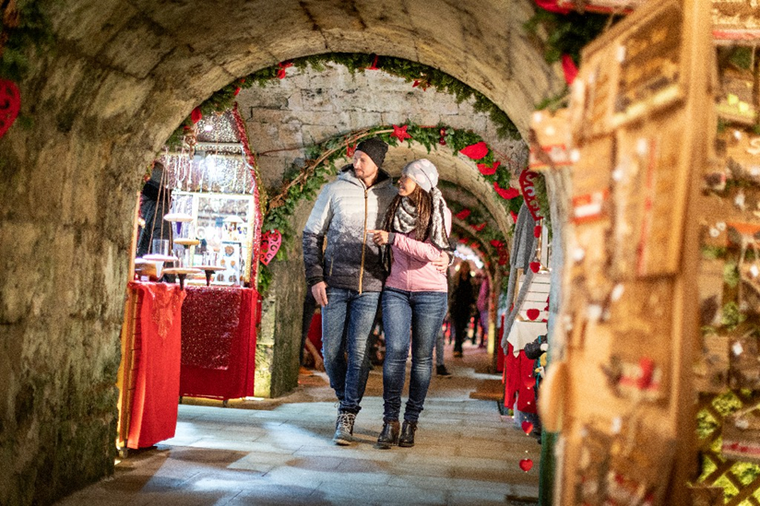
Mercatino sulla fortezza storica di Kufstein ©Kufsteinerland-Nikolaus Faistauer

Anche nelle giornate fredde e piovose, questo speciale mercatino accoglie i visitatori al caldo e all’asciutto. Le ampie volte a botte donano un senso di raccoglimento e calore, come se si camminasse dentro a un set cinematografico dove la gioia riempie ogni spazio. Anche gli angoli più appartati si illuminano di luce e serenità, trasmettendo la vera essenza di questo speciale periodo dell’anno.
I maestri artigiani mostrano la tecnica per realizzare i loro originali manufatti: sciarpe e cappelli fatti a mano, vetro soffiato, decorazioni natalizie di legno, tessuti finemente ricamati e altri piccoli e grandi capolavori. E’ un mercatino dove soffermarsi, dove rallentare, dove immergersi con calma nell’Avvento (che, nella sua etimologia, indica il raccoglimento e intima attesa). Non c’è fretta nella fortezza: il tempo è fermo nei suoi secoli di ruolo di protezione. Gli orologi si fermano tra le sue antiche mura, la giornata trascorre in completa tranquillità, lontani dallo stress. Nei cortili della fortezza i cori e i musicisti intonano musica e canti natalizi, da ascoltare sorseggiando le bevande calde tipiche invernali come il vin brulè e assaporando i piatti tipici tirolesi.
L’antico fascino della fortezza si tinge di un’aura fiabesca, trasformandosi da baluardo militare in un castello dove il Natale sembra sentirsi a casa.

Oltre al mercatino, la fortezza ospita diversi punti di interesse: il pozzo profondo circa 60 metri che attinge l’acqua direttamente dal fiume, la “Batteria di Elisabeth” con i suoi cannoni, lo “Schlossrondell” con la passerella in legno, e la storica prigione di stato nella torre Kaiserturm, dove si trova la mostra “La giurisdizione sotto gli Asburgo”. Gli appassionati di storia possono anche visitare il museo locale, ricco di riferimenti alla storia tirolese, e l’esposizione nel laboratorio d’artiglieria dedicata a “L’Imperatore Massimiliano e la Fortezza di Kufstein”.
L’ingresso è gratuito per i possessori della KufsteinerlandCard, che viene consegnata a ogni ospite al momento del check-in in qualsiasi struttura della regione. Il mercatino nella fortezza è aperto dal 29 novembre al 21 dicembre, nei giorni di sabato e domenica.

IL MERCATINO NEL PARCO CITTADINO A KUFSTEIN VESTITA A FESTA
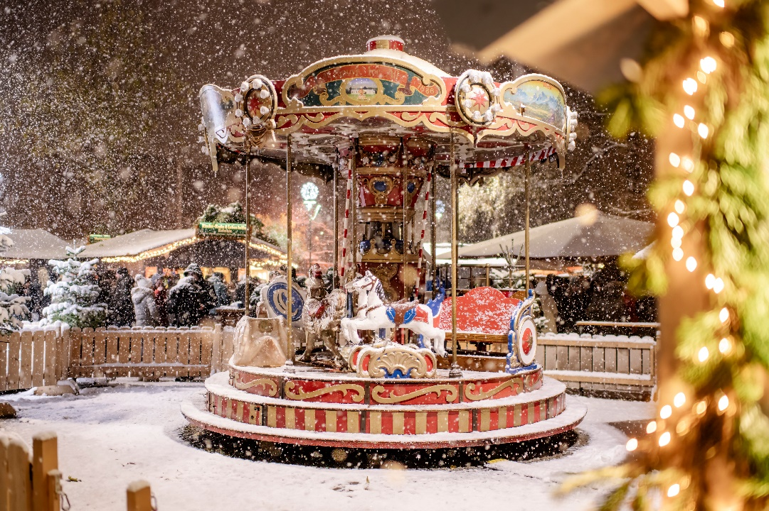
Mercatino nel parco cittadino a Kufstein ©Kufsteinerland-Alex Gretter

Nel parco cittadino, il Weihnachtsmarkt – il mercatino di Natale – è un appuntamento dove passeggiare tra le bancarelle, assaggiare piatti tipici, ascoltare musica dal vivo e vedere i bambini divertirsi sulle giostre. Molto frequentato dalla popolazione locale, rappresenta per le famiglie l’occasione perfetta per far scoprire ai più piccoli i sapori e le dolcezze natalizie. Tra brindisi di vin brulé, luci scintillanti e melodie festose, l’atmosfera è autenticamente natalizia. Situato in città, è circondato dalle piazze e strade addobbate a festa: è l’occasione per scoprire ogni angolo di Kufstein, i suoi locali, ristoranti, bar, boutique e negozi, tutti a misura di individuo.
Kufstein aderisce al marchio “Advent in Tirol”, garanzia di autenticità e qualità per l’esperienza dell’Avvento e del Natale. Tra i criteri richiesti ci sono non solo la cura estetica, ma anche la varietà dell’offerta: programmi che valorizzano tradizioni e usanze, l’aspetto romantico di città e villaggi storici, e la capacità di rendere l’attesa del Natale un’esperienza indimenticabile.
Date di apertura del mercatino nel parco cittadino: dal 21 novembre al 21 dicembre (da mercoledì a domenica).

FESTA DELLE 1000 LUCI - 3 SERATE DI MAGIA

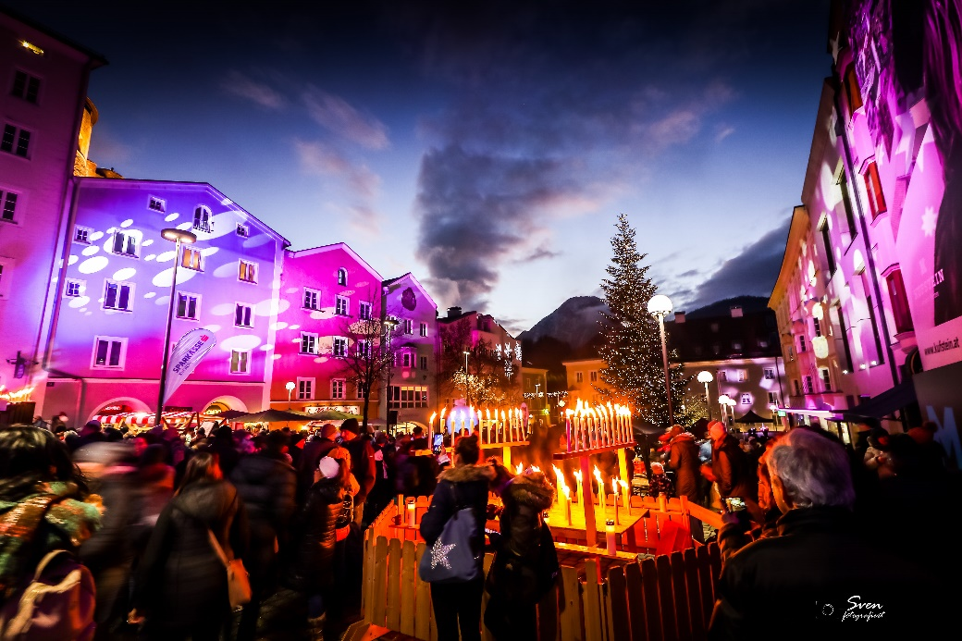
Kufstein durante il festival 1000 luci © Kufsteinerland-Dominik Zwerger

Dal 3 al 5 gennaio, poco prima dell’Epifania, la città accoglie un altro appuntamento incantato: il “Festival delle 1000 luci di Kufstein”. Dall’imbrunire fino alle 20.30, la piazza principale e il centro storico si accendono di lanterne, fiaccole e candele. Un brulichio di piccole fiamme, ombre e riflessi crea uno spettacolo di luci e contrasti che incanta grandi e piccoli. Dai balconi, lungo le strade e nelle piazze brillano migliaia di lumi che trasformano la città in un sogno luminoso. I vicoli, già affascinanti alla luce del giorno, assumono un aspetto da fiaba, mentre l’allegria della festa riempie ogni angolo. Tra musica, sapori tipici e attività per bambini, la città dà il benvenuto al nuovo anno con un’atmosfera calorosa e suggestiva.

VIAGGIARE IN TRENO: NIENTE CODE, NIENTE STRESS PRE-NATALIZIO
Kufstein è una meta ideale per chi desidera vivere il periodo dell’Avvento senza lo stress dell’auto. La città è facilmente raggiungibile in treno, grazie ai collegamenti diretti e frequenti con Bologna, Verona, Bolzano e Bressanone. La stazione ferroviaria si trova proprio nel centro, a pochi passi dalle vie illuminate e dai mercatini natalizi. Arrivare in treno significa evitare il traffico e le lunghe code sulle strade, soprattutto durante il periodo delle festività. È un modo comodo e sostenibile di viaggiare, che permette di rilassarsi già durante il tragitto: seduti al finestrino, si può ammirare il paesaggio alpino innevato e respirare la tranquillità che accompagna il viaggio. Una volta a Kufstein, tutto è facilmente raggiungibile a piedi: i negozi, i caffè, i mercatini natalizi e la fortezza che domina la città. Le strade pedonali decorate di luci rendono ogni passeggiata un’esperienza incantata.

https://www.kufstein.com/it/

Contatto per la stampa:
Sabine Rainer-Lanthaler
Azienda del Turismo Kufsteinerland
Unterer Stadtplatz 11-13 | A-6330 Kufstein | Tirolo, Austria
T +43 5372 62207 22

s.rainer-lanthaler@kufstein.com
www.kufstein.com/it

